МБОУ Вольгинская средняя общеобразовательная школа

Активизация познавательной деятельности младших школьников через метод проектов

Автор опыта: Гаранина Елена Александровна,
учитель начальных классов
МБОУ СОШ п. Вольгинский Петушинского района Владимирской области

2012 год

Содержание

Информация об опыте…………………………………………………..3
Технология опыта………………………………………………………..12
Результативность опыта…………………………………………………21
Библиографический список……………………………………………..27
Приложение к опыту…………………………………………………….29

Условия возникновения и становления опыта

Все дети мечтают поскорее пойти в школу… до того, как попали в нее. Уже через пару месяцев после начала учебы они мечтают о каникулах и о выпускном вечере. Еще бы. Чем их может привлечь школа? Строгими правилами? Вечными «нельзя» и «надо», когда хочется все наоборот? (Нельзя бегать и болтать, надо смирно сидеть и внимательно слушать). Прибавим к этому оценки, не всегда отличные, огромные домашние задания, которые даже дома мешают играм, скучные учебники и уроки тоже бывают всякие… Надо ли продолжать? Ясно, почему дети теряют интерес к учебе.
На школьных методических объединениях наши учителя неоднократно поднимали вопрос этой проблеме. Приходили к выводу, что учителю необходимо формировать учебную мотивацию на основе познавательного интереса.
Решая задачи нашей школы: повышение качества преподаваемых предметов, воспитания в учениках постоянной тяги к знаниям, учителя начальных классов стараются искать пути развития активизации познавательной деятельности у младших школьников, развивать их познавательные способности и самостоятельность. Развитие активности, самостоятельности, инициативности, творческого подхода к делу – это требование самой жизни, определяющее во многом то направление, в котором следует совершенствовать учебно-воспитательный процесс.
Обдумывая эти и некоторые другие проблемы, пришла к выводу, что необходимо дополнить учебный процесс той формой деятельности учащихся, где они были бы погружены в атмосферу, требующую думать, рассуждать, грамотно излагать свои мысли, т. е. могли применить все имеющиеся у них знания на практике. С этой целью мною была выбрана проблема «Активизация познавательной деятельности младших школьников через метод проектов».

Актуальность опыта

Актуальность данной темы заключается в том, что активизация учащихся при обучении - одно из основных направлений совершенствования учебно-воспитательного процесса в школе. Интерес ребёнка – важнейший источник его активности в познавательном процессе, один из наиболее эффективных побудителей внимания. Наличие познавательного интереса к предмету способствует повышению активности учеников, повышению успеваемости, самостоятельности.
Сознательное и прочное усвоение знаний учащимися проходит в процессе их активной умственной деятельности. Поэтому работу следует организовать так, чтобы учебный материал становился предметом активных действий ученика. От того насколько осознано, творчески, с желанием будут учиться дети в начальной школе, зависит в дальнейшем самостоятельность их мышления, умение связывать теоретический материал с практической деятельностью.
Важнейшей предпосылкой в процессе активной познавательной деятельности является интерес, с помощью которого учащиеся приобретают прочные знания, умения, навыки. Как известно, стойкий познавательный интерес формируется при сочетании эмоций и рациональности в обучении. Ещё К.Д. Ушинский подчёркивал, как важно серьёзное занятие сделать для детей занимательным. С этой целью я использую в своей практике метод проектов. Метод проекта актуален и эффективен. Он дает ребенку возможность экспериментировать, синтезировать полученные знания, развивать творческие способности и коммуникативные навыки, позволяет ему успешно адаптироваться к изменившейся ситуации школьного обучения.

Ведущая педагогическая идея

Ведущая педагогическая идея опыта формирование интереса к учению, индивидуализация учебной деятельности и руководство ею посредством метода проектов. В основу метода проектов положена идея, составляющая суть понятия «проект», его прагматическую направленность на результат, который можно получить при решении той или иной практически или теоретически значимой проблемы, который можно увидеть, осмыслить, применить в реальной, практической деятельности. Чтобы добиться такого результата, необходимо научить детей самостоятельно мыслить, находить и решать проблемы, привлекая для этой цели знания из разных областей, умение прогнозировать результаты и возможные последствия разных вариантов решения, умение устанавливать причинно-следственные связи.

Теоретическая база опыта

Обществу особо необходимы люди, имеющие высокий общеобразовательный и профессиональный уровень подготовки, способные к решению сложных вопросов. Познавательная активность является социально значимым качеством личности и формируется у школьников в учебной деятельности.
Деятельность человека как сознательная активность формируется и развивается в связи с формированием и развитием его сознания. Она же служит основой формирования и развития сознания, источником его содержания. Деятельность всегда осуществляется в определенной системе отношений человека с другими людьми. Она требует помощи и участия других людей, т.е. приобретает характер совместной деятельности. Её результаты оказывают определенное влияние на окружающий мир, на жизнь и судьбы других людей. Поэтому в деятельности всегда находит своё выражение не только отношение человека к вещам, но и отношение его к другим людям. Возникновение и развитие различных видов деятельности у человека представляет собой сложный и длительный процесс.
Активность ребёнка, под влиянием воспитания и обучения, принимает формы сознательной целенаправленной деятельности.
В познавательной деятельности человек изучает не только окружающий его мир, но и самого себя. Особенно актуальна тема мыслительной деятельности, которая отвечает за умственное развитие человека. Поток информации, идущий на ребёнка, постоянно растет с развитием научно-технического прогресса, и чтобы получить наиболее обширные и глубокие знания, надо использовать наиболее эффективные методики преподавания научных знаний.
Педагогическая наука и школьная практика накопили немалый опыт применения методов и организационных форм, стимулирующих познавательные силы учащихся. Интерес к этой стороне обучения усилился в последние годы. В активизации процесса обучения кроются возможности преодоления обострившихся противоречий между требованиями общества к начальному образованию и массовым опытом преподавания, между педагогической теорией и школьной практикой.
Процесс познания у младших школьников не всегда целенаправлен, в основном неустойчив, эпизодичен. Поэтому необходимо развивать познавательный интерес, активность младшего школьника в различных видах его деятельности. Проблема активизации познавательной деятельности стояла перед педагогами всегда. Еще Сократ учил своих слушателей умению логически мыслить, искать истину, размышляя. Песталоцци, Дистервег и другие педагоги учили так, чтобы школьник не только получал, но и искал знание. Однако в полной мере эта проблема получила разработку в педагогике Д.Дьюи и ученых XIX века. Дьюи выступал с критикой словесной, книжной школы, которая дает ребенку готовые знания, пренебрегая его способности к деятельности и познанию. Он предлагал обучение, когда учитель организует деятельность детей, в ходе которой они решают возникающие у них проблемы и получают необходимые им знания, учатся ставить задачи, находить решения, применять полученные знания. С целью ориентирования обучения на целесообразную деятельность детей с учетом их личных интересов был разработан метод проектов. Первоначально его называли методом проблем и связывался он с идеями гуманистического направления в философии и образовании, разработанным американским философом и педагогом Дж. Дьюи, а также его учеником В.Х.Килпатриком.
В 1905 году русский педагог С.Т.Шацкий пытался использовать проектный метод в преподавании. В отечественной и зарубежной педагогике метод проектов получил широкое распространение и развитие (особенно в 20-х – 30-х годах прошлого столетия) в силу рационального сочетания теоретических знаний и их практического применения для решения конкретных проблем в совместной деятельности учащихся.
Школы, писал Ж.Пиаже, «должны готовить людей, которые способны созидать новое, а не просто повторять то, что делали предшествующие поколения, людей изобретательных, творческих, у которых критический и гибкий ум и которые не принимают на веру все, что им предлагают».
Метод проекта нашёл своё отражение в идеях отечественных учёных 20-х гг.: Б.В. Игнатьева, В.Н. Шульгина, Н.К. Крупской, Е.Г. Кагарова, М.В. Крупениной.
Советские педагоги считали, что критически переработанный метод проектов сможет обеспечить развитие творческой инициативы и самостоятельности в обучении, связь теории с практикой.
Е.Г.Кагаров считал, что:
– исходным пунктом обучения должны служить интересы сегодняшнего дня;
– проект должен осуществляться поэтапно;
– ведущим становится принцип самодеятельности;
– проект – есть слияние теории и практики.
Возрастные и психологические особенности младших школьников не позволяют ставить перед ними слишком сложные задачи, предлагать далекие перспективы, требовать охватить одновременно несколько направлений деятельности и привлечь множество вспомогательных дидактических материалов (памятки, инструкции, шаблоны). Разумеется, детям необходима помощь со стороны родителей и учителей-предметников.
В настоящее время метод проектов как педагогическая технология успешно реализуется при изучении различных дисциплин, во внеклассной и кружковой работе на всех ступенях образования; находит свое отражение в научных изысканиях многих педагогов (А.И. Бондаренко, Е.Н. Землянская, Н.В. Иванова, Н.В. Матяш, В.Д. Симоненко и др.).
Метод проектов рассматривается как способ организации педагогического процесса, обладающий рядом отличительных особенностей:
– предполагает взаимодействие педагога, воспитанников и их родителей между собой и окружающей средой в процессе планирования и поэтапного выполнения постепенно усложняющихся практических заданий по достижению поставленной цели и получению продукта совместной деятельности;
– обеспечивает единство и преемственность различных сторон образовательного процесса, межпредметную интеграцию знаний, умений и навыков;
– предусматривает высокую степень самостоятельности, инициативности учащихся и их познавательной мотивированности,
-приобретение детьми опыта исследовательско-творческой деятельности;
– служит средством развития творческой активности, мышления, способности к анализу ситуаций, постановке задач и умений нестандартно решать проблему, воспитания таких качеств личности, как целенаправленность, изобретательность, настойчивость;
– включает формирование у детей навыков по организации и использованию рабочего пространства и времени, умений оценивать свои возможности, осознавать свои интересы и делать осознанный выбор;
– ориентирован на развитие социальных навыков школьников в процессе групповых взаимодействий.
Включение школьников в проектную деятельность учит их размышлять и прогнозировать, формирует адекватную самооценку. В качестве средства обучения проектная деятельность позволяет управлять как содержанием проекта, так и уровнем его сложности Проектная деятельность учащихся – это совместная учебно-познавательная, творческая или игровая деятельность, имеющая общую цель, согласованные методы и способы деятельности, направленные на достижение результата – создание проекта.
Непременным условием проектной деятельности является наличие выработанных представлений о ее конечном продукте и, как следствие этого, об этапах проектирования и реализации проекта, включая его осмысление и рефлексию результатов деятельности.
Этапы творческого процесса, выделенные П.Н. Андрияновым, имеют отчетливо выраженные промежуточные результаты:
– обоснование, осознание и принятие идеи (результат: принятая идея –задача),
- технологическая обработка идеи (результат: ее доведение до возможности практической реализации);
– практическая работа над идеей (результат: практическая реализация);
– апробирование объекта в работе,
доработка и самооценка творческого решения идеи (результат: анализ решения творческой задачи и обработка объекта творчества).
К ведущим принципам организации проектной деятельности учащихся можно отнести следующие:
– последовательность в планировании и осуществлении проекта;
– регулярность (проект носит кольцевой характер: при подведении итогов работы учащиеся возвращаются к цели, которая была поставлена вначале, и убеждаются, насколько пополнились их знания и обогатился жизненный опыт, что влияет на положительную мотивацию в учении);
– динамичность (проект должен иметь разумные временные рамки);
– учет возрастных и индивидуальных особенностей, интересов, возможностей и способностей учащихся;
– гуманность: добровольность участия, тактичное рассмотрение всех предложенных детьми вариантов решения проблемы;
- равенство всех членов команды, каждый из которых имеет право на ошибку, свое мнение, отказ от участия в проекте или, напротив, на согласие участвовать одновременно в различных проектах в различных ролях, на выход из проекта в любой момент, разработку своего, нового проекта;
– инициативность: значимость для детей предполагаемых результатов проекта, поддержка инициативы, ориентация на творческую деятельность несет мощный положительный заряд, создает благоприятный микроклимат, атмосферу заинтересованности и неравнодушия к общему делу;
– гедонизм: участники проекта должны получать удовольствие от совместного общения и выполнения задания; через творческую работу, через созидание самих себя и предметно-пространственной, природной и социальной среды ученики включаются в процесс жизнетворения, получают от этого моральное удовлетворение, приобретают умение преодолевать негатив волевыми усилиями;
– творческое партнерство: создание атмосферы сотрудничества, вовлечение родителей и других взрослых в проектную работу;
– самодеятельность (самостоятельность и индивидуальность): реализация проекта осуществляется посредством включения детей в различные виды творческой и практически значимой деятельности, в тесном контакте с объектами социальной среды; учащиеся сами намечают программу действий и активно ее выполняют, ответственность за конечный результат несут все члены группы;
– здоровьетворение: создание творческого поля деятельности является мощным стимулом в приобщении учащихся к здоровому стилю жизни; творчество выступает действенным профилактическим средством, альтернативой вредным пристрастиям – у детей возникают новые интересы, новые ориентиры деятельности, формируется новая система ценностей; в ходе реализации валеологических проектов ребята занимаются само_ оздоровлением, при выполнении экологических проектов активно способствуют здоровьетворению предметно-пространственной и природной среды;
– развитие: повышение готовности учащихся к проектной деятельности, достижение определенной «зрелости», развитие творческих навыков, самооценки и пр.; – новизна и оригинальность: проектная деятельность является творческой по своей сути, так как в результате ее создается продукт, отличающийся новизной и оригинальностью; при этом необходимой составляющей проектирования является поиск и применение оригинальных способов решения практических задач;
– результативность: деятельность школьников направлена на результат, который получается при решении практической или теоретической, но обязательно личностно-значимой и социально детерминированной задачи;
– завершенность и презентативность: проект должен быть доведен до логического завершения и представлен (защищен), с тем чтобы у каждого ребенка осталось чувство гордости за полученный результат.

Новизна опыта

Новизна опыта заключается в использовании и комбинации элементов известных методик, в создании системы использования проектной технологии, отражающей взаимосвязь и взаимозависимость методов, приемов и форм обучения с познавательной самостоятельностью учащихся и повышением качества их образования.

Технология опыта

Цель опыта – создание условий активизации познавательной деятельности младших школьников через метод проектов.
Основными задачами, вытекающими из цели, являются:
- анализ заинтересованности учащихся в обучении;
- привлечение родителей в организацию проектной деятельности;
- разработка дидактических материалов для успешной организации проектной деятельности в обучении младших школьников.
В работе с младшими школьниками меня всегда волновало отсутствие познавательного интереса у детей при нахождении ответов на возникающие в процессе обучения вопросы и проблемы. Изучив литературу по данному вопросу, пришла к выводу, что наиболее интересным и продуктивным способом стимулирования и развития данных навыков является проектная деятельность.
Моей целью в данной работе с детьми является развитие навыка поиска информации, в том числе, совместно с родителями. Поэтому я целенаправленно, в учебное и внеурочное время, работала над этим, поскольку вне урока поддерживать познавательный интерес гораздо важнее. Хотя в учебном процессе, как и в любом другом виде деятельности, можно всегда выявить проблему или явление, которые заинтересуют ребенка. При умелом направлении педагога, создании условий, можно исследовать данную проблему и оформить детскую работу в научный проект.
Важнейшим пунктом для успешного исследования является создание учителем, родителями условий, в которых каждый школьник может проявить себя, свои стремления, способности, таланты. Здесь, как говорится, все средства хороши. Особенно мне нравится то, что при создании детских работ привлекаются родители младших школьников, что очень ценно для развития детско-родительских отношений. Не секрет, что в настоящее время родители проводят в семье все меньше времени, они зачастую не умеют общаться со своими детьми. А школа, прежде всего, ратует за развитие ребенка как личности и за успешную работу триады: учитель - ученик - родитель. Именно при работе с проектом идет успешное развитие обратной связи, родитель вовлекается в жизнь и проблемы своего ребенка, вместе с ним учится открывать новые горизонты. Приятно видеть, как на школьных научно-практических конференциях поддержать детей приходят родители, бабушки, родственники. Такая направленность, несомненно, и в дальнейшем будет способствовать развитию и росту ребенка, как личности.
Иногда родители сами могут организовать поэтапно работу детей, другим надо помочь. Сотрудничество с родителями включает три основных направления:
1) психолого-педагогическое просвещение родителей;
2) вовлечение родителей в деятельность школы;
3) участие семей учеников в управлении воспитательно-образовательным процессом в школе.
Современные условия поиска информации многогранны, начиная с газет, журналов и заканчивая Интернет-ресурсами, позволяют реализовать самые грандиозные идеи и проекты. Чтобы научить детей пользоваться этими ресурсами, на внеурочной деятельности были запланированы и проведены занятия по посещению библиотек и компьютерных классов. Естественно, начиная работу с ребенком, необходимо учитывать индивидуальные, возрастные и психологические особенности младших школьников.
Основные этапы метода проектов:
1. Целеполагание: педагог помогает ученикам выбрать наиболее актуальную и посильную для него задачу на определённый отрезок времени.
2. Разработка проекта – план деятельности по достижению цели:
- к кому обратиться за помощью (взрослому, педагогу);
- в каких источниках можно найти информацию;
- какие предметы использовать (принадлежности, оборудование);
- с какими предметами научиться работать для достижения цели.
- Выполнение проекта – практическая часть.
- Подведение итогов – определение задач для новых проектов.
При работе над проектом деятельность учащихся может быть индивидуальной, парной или групповой. Работа выполняется в течение определённого (заданного) отрезка времени и направлена на решение конкретной проблемы. Работа учащихся в этом случае строится по логике проведения классического научного исследования, с использованием методов и приемов научного исследования, характерных для деятельности ученых, но для начальной школы проект может быть упрощен. В зависимости от того, какой конечный продукт вы планируете – сделать (иллюстрированную книжку, карту, презентацию, поделку, выпустить стенгазету, составить памятку, сделать мультфильм, очистить территорию от мусора, провести выставку и т. д.), и зависит само исследование. В детском проекте обязательно должен быть результат, а в исследовательской работе важен только эксперимент. Виды проектов тоже различны.
Виды проектов:
- Комплексные
- Межгрупповые
- Творческие
- Индивидуальные
- исследовательские
При руководстве проектной деятельностью школьников дополнительной трудностью для педагога является то, что нет одинакового рецепта, позволяющего сразу дать однозначное решение различных проблем. Консультирование в процессе работы над проектами требует от учителя широкой эрудиции и высокого педагогического мастерства. Заранее готовых решений нет. Есть только процесс работы над проектом.
Многие специалисты в этой области считают, что проект - это "пять П".
1П – проблема
2П – проектирование(планирование)
3П – поиск информации
4П – продукт
5П - презентация
Работа по методу проектов – это относительно высокий уровень сложности педагогической деятельности. Опыт работы по организации проектной деятельности позволил мне подобрать и составить ряд памяток, рекомендаций (Приложение №1). Для тех, кто впервые захочет сделать свой проект, хочу кратко поделиться своими изысканиями:
Работу над проектом организую по следующему плану:
- Выбор темы.
- Постановка цели и задач.
- Изучение вопроса, объекта исследования.
- Сбор материала.
- Обработка материала, получение результата, анализ.
- Отчёт о проделанной работе.
- Оформление результатов проекта реферат или доклад, презентация, выпуск стенгазеты, выступление и т. д. – какой выход запланировали.
Основная цель проектного метода – это развитие свободной творческой личности ребенка, которое определяется задачами развития и задачами исследовательской деятельности детей.
Учащиеся с большим интересом начинают подходить к изучению программного материала, понимая, что он им необходим в дальнейшей работе по проекту. Метод проектов на уроках используется в рамках программного материала по любой теме, поскольку отбор тематики осуществляется с учетом практической её значимости для учащихся начальной школы.
Возможности метода проектов для развития личности и социализации школьников выявляются через анализ структуры деятельности учителя и школьника, которая существенно отличается от структуры их деятельности при традиционной организации обучения. Эту структуру можно представить в следующем виде:
Ученик | Учитель
Определяет цель деятельности | Помогает определить цель деятельности
Открывает новые знания или способы деятельности | Рекомендует источники получения информации
Экспериментирует | Предлагает возможные формы работы
Выбирает пути решения | Содействует прогнозированию результатов
Активен | Создает условия для активности школьника
Субъект деятельности | Партнёр ученика
Несёт ответственность за свою деятельность | Помогает оценить полученный результат, выявить недостатки.

Основываясь на этом, можно выделить несколько групп умений, на которые проектная деятельность оказывает наибольшее влияние:
а) исследовательские (разрабатывать идеи, выбирать лучшее решение);
б) социального взаимодействия (сотрудничать в процессе учебной деятельности, оказывать помощь товарищам и принимать их помощь, следить за ходом совместной работы и направлять её в нужное русло);
в) оценочные (оценивать ход, результат своей деятельности и деятельности других);
г) информационные (самостоятельно осуществлять поиск нужной информации; выявлять, какой информации или каких умений недостаёт);
д) презентационные (выступать перед аудиторией, отвечать на незапланированные вопросы, использовать различные средства наглядности, демонстрировать артистические возможности);
е) рефлексивные (отвечать на вопросы: «чему я научился?», «Чему мне необходимо научиться?»; адекватно выбирать свою роль в коллективном деле);
ж) менеджерские (проектировать процесс; планировать деятельность – время, ресурсы; принимать решение; распределять обязанности при выполнении коллективного дела).
Темы проектов учащихся младшего школьного возраста достаточно тесно связаны с предметным содержанием, поскольку наглядно-образное мышление, характерное для данного возраста, любопытство, интерес к окружающему миру подталкивают учащихся к выбору темы на основе конкретного содержания предмета, а не на основе анализа своего опыта и своих проблем.
Требования к оформлению детских проектов можно найти в литературе по данной теме или на сайте Фестиваля педагогических идей. Примерные детские проекты можно увидеть в приложении (Приложение №5).
Примерный план по созданию детского проекта можно разделить на этапы:
1) Подготовительный.
2) Ориентировочный.
3) Организационный.
4) Продуктивный.
На подготовительном этапе необходимо выбрать тему исследования, конкретизировать её, составить визитную карточку проекта. Всегда стараюсь предложить ученику интересные темы, здесь самое важное - заинтриговать, заинтересовать ребенка, "заразить" идеями, нарисовать в его сознании радужные перспективы его работы. Примерные темы школьных проектов могут касаться любых областей знаний, могут быть обширными, главное - конкретизировать их.
Ориентировочный этап - это определение целей и задач проекта, выбор предмета или объекта проектирования. Ученик должен четко представлять, что он проектирует, для чего и зачем он это делает.
Третий этап самый трудоемкий, он предполагает организацию работы над проектом, составление плана работы. На этом этапе можно применять различные методы проектирования, которые в свою очередь формируют и развивают поисковые навыки. Это могут быть: самостоятельное прочтение, изучение книг, фильмов по теме, наблюдение, интервью, эксперимент, обращение к глобальной компьютерной сети Интернет. Во время поиска информации школьнику необходимо хотя бы кратко изучить историю вопроса, разные точки зрения на данное явление, в результате чего открываются интересные факты. Все это вызывает дополнительный интерес и стимулирует младшего школьника к дальнейшему изучению темы.
Особенно мне запомнился первый проект в моей практике «Режим дня» (Приложение №2). Ученики, которые занимались данным проектом, так заинтересовали одноклассников, что многие ребята стали создавать свои проекты. Лучшего результата нельзя было ожидать!
Последний этап - это оформление работы, подготовка к защите, вопросам. Ученик должен четко знать, сам проделать весь путь от выбора темы до результата проекта, чтобы успешно представить свою работу. Для лучшего восприятия работы необходимо представить наглядность - иллюстрации, схемы, чертежи, диаграммы, макеты, компьютерные презентации и т. д..
На каждом этапе деятельность учителя и детей распределяется следующим образом:
Этапы проекта | Деятельность педагога | Деятельность детей
1 этап | 1 .Формулирует проблему (цель). 2.Вводит в игровую (сюжетную) ситуацию.  3.Формулирует задачу | 1 .Вхождение в проблему. 2.Вживание в игровую ситуацию. 3.Принятие задачи.  4.Дополнение задач проекта
2 этап | 1.Помогает в решении задачи. 2.Помогает спланировать деятельность.  3.Организует деятельность | 1 .Объединение детей в рабочие группы.  2.Распределение ролей
3 этап | 1 .Практическая помощь (по необходимости).  2.Направляет и контролирует осуществление проекта | Формирование специфических знаний, умений, навыков
4 этап | 1 .Подготовка к презентации. 2.Презентация | 1 .Подготовка проекта деятельности к презентации. 2.Представление (зрителям или экспертам) продукта деятельности

Совместно с родителями находим пути решения данной проблемы: предлагаю разнообразный материал по изучению данного аспекта, набор дидактических развивающих игр, методическую литературу. У родителей нахожу отклик и понимание, желание сотрудничать. Роль родителей, форма их участия в проектной деятельности достаточно разнообразна.
- Мотивационная поддержка (стимулирование интереса к выполняемому проекту, развитие у ребёнка стремления к достижению результата, демонстрации уверенности в успехе совместной работы)
- Информационная поддержка (сбор необходимого для проекта материала, сам важный источник информации, помощь в поиске нужных сведений)
- Организационная поддержка (помощь ребёнку в оптимальном распределении времени и дозировании нагрузки в процессе подготовки проекта, организация экскурсии, сопровождение ребёнка)
- Техническая поддержка (проведение фото- и видеосъёмок, монтаж материалов, подготовка компьютерных презентаций, техническое оснащение докладов)
- Поддержка в самооценке проекта (желательно обсудить её достоинства и недочёты и обязательно отметить реальные достижения ребёнка – ведь пусть в малом, но он продвинулся вперёд)
Необходимо подчеркнуть, что все перечисленные поддержки должны оказываться родителями лишь в том случае, если они действительно необходимы, если ребёнок испытывает серьёзные затруднения.
Видны интересные и ценные результаты совместной деятельности, направленной на воспитание у детей чувства патриотизма. Детям нередко трудно представить, «как это было», в чем смысл и историческая ценность того или другого события.
Но прежде чем провести урок, мы с детьми проводим большую подготовительную работу. Уже сейчас, начиная со 3 класса, у детей появляются свои идеи и предложения, какую работу можно выполнить к обобщающему уроку по данному разделу, примером исследовательский проект «Календарь природы» (Приложение №3).
В ходе работы над опытом открыла для себя каждого ученика как неповторимую, интересную и самобытную личность. Главное, у детей появился интерес – что будем делать дальше? А для меня, учителя, важно видеть своих учеников заинтересованными, активными. Хочется вспомнить слова древнекитайского мыслителя Конфуция:
«Скажи мне – и я забуду; покажи мне – может быть, я запомню; вовлеки меня – и я пойму».
Действительно, дети – прирожденные исследователи, неутомимые и старательные нужно только по-настоящему увлечь их.
Глубоко убеждена: даже в начальной школе за методом проектов большое будущее, так как проект - инструмент для развития коммуникативных и исследовательских навыков.
Проектный метод – это метод, идущий от детских потребностей и интересов, стимулирующий детскую самодеятельность, с его помощью реализуется принцип сотрудничества ребенка и взрослого, позволяющий сочетать коллективное и индивидуальное в образовательном процессе.
Это технология, обеспечивающая личностный рост ребенка, позволяющая фиксировать этот рост, вести ребенка по ступеням роста – от проекта к проекту.
С помощью проектной методики на уроке можно достичь сразу нескольких целей - побудить ребенка к творчеству, закрепить изученный материал, создать на уроке атмосферу праздника и украсить кабинет красочными работами детей.
Подготовить, оформить и представить проект – дело гораздо более долгое, чем выполнение традиционных заданий. Проект ценен тем, что в ходе его выполнения, школьники учатся самостоятельно приобретать знания, получать опыт познавательной и учебной деятельности.
Очень часто в начальной школе мы пользуемся проектами, но не всегда знаем, что это проект.
Например, готовим с детьми сказку или праздник (Приложение №4). Даем детям подготовить небольшие сообщения к уроку на заданную тему, а оказывается - это проект. Как сильно должен измениться сам учитель, чтобы учить детей не сухим фактам, а учить учиться самим.
Проектная деятельность, действительно помогает научить детей учиться самим. Ведь готовя проект, дети копаются в куче информации, ищут описание и т.д. и т.п. Так что за проектной работой в начальной школе очень большое будущее.
Метод проектов в начальной школе требует интеграции знаний учеников в различных предметных областях: это и музыка, и окружающий мир, и изобразительное искусство, и литературное чтение, и краеведение, и экология, и технология, и русский язык.
Темы проектов учащихся этого возраста тесно связаны с предметным содержанием, поскольку наглядно-образное мышление, характерное для данного возраста, любопытство, интерес к окружающему миру подталкивают учащихся к выбору темы на основе конкретного содержания предмета, а не на основе анализа своего опыта и своих проблем. Поэтому значительная часть учебного времени, отведенного на повторение и закрепление изученного материала, может быть использована для организации проектной деятельности.

Результативность опыта

Результатом моей работы является то, что у младших школьников развивается навык поиска информации: умение работать с литературой, Интернетом и др.
Умение работать с литературой, Интернетом

Диаграмма 1

Дети учатся обширно мыслить, последовательно действовать, добиваться поставленных целей. Ученик уже более или менее четко представляет всю структуру поиска, у него формируется мотивация к изучению новых неизвестных тем и фактов.
Далее исследование проводилось с помощью анкеты Н. Г. Лускановой «Оценка уровня школьной мотивации» для учащихся начальных классов. Наличие у ребенка стремления выполнять все предъявляемые требования, показать себя с лучшей стороны побуждает его проявлять активность. При низком уровне мотивации наблюдается снижение успеваемости.
По результатам анкетирования было выделено 5 групп мотивов.
- Высокий уровень школьной мотивации, учебной активности. Такие дети отличаются наличием высоких познавательных мотивов, стремлением успешно выполнять все требования.
- Хорошая школьная мотивация. Подобный показатель имеют учащиеся, успешно справляющиеся с учебной деятельностью.
- Положительное отношение к предметам, но привлекает больше внеурочная деятельность. Такие дети достаточно хорошо чувствуют себя в школе, однако чаще их привлекает возможность пообщаться с друзьями, учителями. Познавательные мотивы у таких детей сформированы в меньшей степени и учебный процесс их мало интересует.
- Низкая школьная мотивация. Подобные школьники посещают школу неохотно, испытывают затруднения в учебной деятельности.
- Негативное отношение к школе, школьная дезадаптация. Такие дети испытывают серьезные трудности в школе: они не справляются с учебной деятельностью, испытывают проблемы в общении с одноклассниками, во взаимоотношениях с учителем.
Оценка уровня школьной мотивации
Диаграмма 2

Таким образом, одной из эффективных составляющих повышения мотивации к обучению в начальной школе, является участие учащихся в проектной деятельности.
Дети учатся обширно мыслить, последовательно действовать, добиваться поставленных целей. Ученик уже более или менее четко представляет всю структуру поиска, у него формируется мотивация к изучению новых неизвестных тем и фактов.
Проект даёт возможность реализовывать истинный познавательный мотив, который возможно применить затем в процессе обучения. В ходе проектной деятельности младшего школьника развитая потребность в общении стимулирует самопознание и ведет к становлению сложных механизмов познавательной активности. В свою очередь общение влияет на смелость детей при поисках новой информации, на их настойчивость при решении когнитивных задач, поставленных в порядке инициативного целеполагания.
В процессе проектной деятельности учащиеся приобрели общеучебные умения и навыки:
1.Поисковые (исследовательские) умения:
- умение самостоятельно найти недостающую информацию в информационном поле;
- умение запросить недостающую информацию у учителя;
- умение находить несколько вариантов решения проблемы;
- умение выдвигать гипотезы;
- умение устанавливать причинно-следственные связи.
2.Навыки оценочной самостоятельности.
3.Умения и навыки работы в сотрудничестве:
- умение коллективного планирования;
- умение взаимодействовать с любым партнером;
- умения взаимопомощи в группе в решении общих задач;
- умение находить и исправлять ошибки в работе других участников группы.
4.Коммуникативные умения:
- умение инициировать учебное взаимодействие со взрослыми – вступать в диалог, задавать вопросы и т.д.;
- умение вести дискуссию;
- умение отстаивать свою точку зрения;
5.Презентационные умения и навыки:
- навыки монологической речи;
- умение уверенно держать себя во время выступления;
- артистические умения;
- умение использовать различные средства наглядности при выступлении;
- умение отвечать на незапланированные вопросы.
В 2 классе доля учителя в совместной работе значительно превалирует над долей ученика. И это понятно, ведь ребенок в 2 классе еще не привык к самостоятельной деятельности. Конечно же, осуществляя задачи образования, мы призваны вооружить детей определенной системой знаний, умений и навыков, но и не менее значимое место отведено воспитательной функции, связанной с формированием у детей ценностного отношения к миру, с осознанием себя в этом мире, с развитием своего «Я», с нахождением своего места среди других людей. Так шаг за шагом наша детско–взрослая проектная деятельность создавала условия для личностной самореализации детей. И к 3 классу почти на всех этапах выполнения проектов повышается рост доли ученика в совместной работе.
Анализируя специальный тест для родителей (по Д.Чейпи) очевидна динамика роста развития познания, умения общения, умения ладить с другими людьми.
Оценивание уровня развития родителями своих детей
Диаграмма 3

Исследование проводилось совместно с родителями в виде анкеты по методике А.А Горчинской «Познавательная самостоятельность младшего школьника» для учащихся начальных классов. Целью, которой является выявление степени выраженности познавательной самостоятельности младшего школьника.
Уровень развития познавательной самостоятельности
Диаграмма 4

Диагностика А.А Горчинской «Познавательная активность младшего школьника» позволяет сделать вывод о росте их познавательной активности.
Диаграмма 5

Таким образом, использование метода проектов в начальной школе приносит детям удовлетворение, что, способствует совершенствованию у них личностных качеств, стремления получить знания, а главное – желания учиться и получать от этого радость.
В ходе проектной работы учащиеся познают мир, делают открытия, удивляются, разочаровываются, совершают ошибки, исправляют их, приобретают опыт общения. Как показал опыт, большинство учащихся идет в такой работе своим путем, а вместе они делают одно дело – учатся и учат друг друга.
Итак, при создании определенных условий, удалось повысить степень самостоятельности, инициативности учащихся и их познавательной активности; способствовать развитию социальных навыков школьников в процессе групповых взаимодействий, приобретению детьми опыта исследовательско - творческой деятельности.

Адресная направленность
Опыт может оказаться полезным для учителей применяющих активные формы и методы обучения на уроках и внеурочной деятельности в начальной школе.

Библиографический список

1. Гуленко ИЛ. Проблемы внедрения метода проектов в школе // Образование в современной школе. 2004.- №12-с.13-15
2. Бычков А.В. Метод проектов в современной школе. / А.В. Бычкова.– М., Просвещение, 2000.-123с.
3. Землянская Е.Н. Учебные проекты младших школьников. // Нач.школа. – 2005. - №9. – с.26-28
4. Иванова, Н. В. Возможности и специфика применения проектного метода в начальной школе [текст ] //Начальная школа.2004 № 2.
5. Матяш Н.В. Психология проектной деятельности младших школьников. М., Просвещение, 2004.-52с.
6. Пахомова Н.Ю. Учебный проект: его возможности. //Учитель. – 2000.-№4.-с.45-48
7. Сергеев И.С. Как организовать проектную деятельность учащихся./ С.И. Сергеев. – М., Просвещение, 2005.- 46 с.
8.Ступницкая М.А. «Что такое учебный проект?» – М., Просвещение, 2010г.
9. Щукина Г.И. Активизация познавательной деятельности учащихся в учебном процессе. – М.: , Знание, 1988. – 245с.

Приложение к опыту

Приложение №1 Памятки, рекомендации

Приложение №2 Учебный проект «Режим дня»
Приложение №3 Исследовательский проект «Календарь природы»

Приложение №4 Творческий проект «Весенние улыбки»

Приложение №5 Примеры проектов

Приложение №1
Памятки, рекомендации

Памятка для учителя
- Работа по исследованию метода проектов должна быть целенаправленной и систематичной.
- Работа должна быть личностно значимой, важной для школьника. Необходимо помогать учащемуся, видеть смысл их проектной деятельности, видеть возможность реализации своих возможностей, способ саморазвития и самосовершенствования.
- Учитель должен создать среду, атмосферу для проектной деятельности, поддерживать интерес к этой деятельности, ситуацию успеха.
- Создать психологический комфорт: а) дети не должны бояться совершить ошибку; б) не подавлять желание, а поддерживать и направлять; в) дать возможность раскрыться, поверить в себя каждому ученику.
- Учитель должен быть примером для детей. Он должен показывать свое стремление ко всему новому, желание познавать мир.
- Необходим учет возрастных особенностей и педагогических условий при проектной деятельности. Проект должен быть интересным, посильным, полезным.
- В начальной школе должен преобладать индивидуальный проект, когда ребенок преодолевает все ступени сам.
Памятка для учителя по подготовке к презентации
- Помогите ученикам произвести самооценку проекта:
- Почему начали работу над проектом?
- Решили ли вы проблему?
- Как оценили вашу работу люди, столкнувшиеся с работой?
- Что не доделано, а может быть можно изменить.
- Помогите оценить процесс проектирования.
- Помогите ученику подготовить проект к презентации. Разработать план выступления.
- Не следует из презентации делать спектакль, это отвлекает от сути.
- Оценка проекта должна носить стимулирующий характер.
- Не следует превращать презентацию проектов в соревнование. Лучше выделить номинации.
Памятка для родителей
- Покажите пример детям в своем стремлении к новому, неизвестному, к стремлению решать различные проблемы, задачи с удовольствием, радостью.
- Привлекайте детей к совместному решению информационных проблем взрослых, а затем и проблем детей.
- Присматривайтесь, прислушивайтесь к детям. Не оставляйте их вопросы без внимания.
- Помогайте детям осваивать новые знания, но не старайтесь все сделать за них.
- Меньше наставлений, прямых инструкций.
- Не сдерживайте инициативу.
- Не ленитесь и не бойтесь потратить время на работу с ребенком в библиотеке, дома с книгой.
- Не раздражайтесь.
- Никаких отрицательных суждений, если что-то не получается.
- Учите доводить дело до конца.

Памятка для родителей
«Если ваш ребёнок участвует в работе над проектом, то какова ваша роль?»
Участие в проектной деятельности – сложный труд и для ученика, и для родителя. Проект подразумевает самостоятельную деятельность ученика, однако задача родителя - знать суть этой проектной деятельности, её этапов, требований к процессу и результату выполнения, чтобы быть готовым к содействию своему ребёнку, если он обратится к вам за помощью. ПОМНИТЕ: вы играете роль источника информации наравне с прочими – такими, как книги, фильмы, Интернет и др.
Право свободного выбора источника информации предоставляется ребёнку!
Выполнение проекта предусматривает несколько последовательных этапов:
- выбор темы проекта;
- выдвижение первоначальных идей;
- выбор лучшей идеи;
- планирование проектной деятельности;
- оценка и самооценка проекта.
- презентация проекта.
Какова же роль родителей на каждом этапе выполнения проекта?
На этапе выдвижения первоначальных идей и выбора лучшей из них возможные действия родителей:
- помочь ребёнку выдвинуть как можно больше идей;
- записать их на листе бумаги вразброс, чтобы не выделять эти идеи порядком записи в столбце.
Пусть эти идеи будут самыми разнообразными и дерзкими. Чем больше идей, тем больше выбор.
Следующий этап: выбор и формулировка темы проектной работы.
Возможные действия родителей: помочь выбрать лучшую идею и обосновать выбор.
Затем идёт формулировка задачи проекта. Возможные действия родителей: может потребоваться помощь в правильной формулировке задачи проекта.
При разработке плана и структуры выполнения проекта возможные действия родителей проявляются в том, что они помогают спланировать работу с учётом занятости детей. Потребуется также помощь в корректировке плана проектной работы, определение сроков её выполнения с учётом особенностей личного расписания детей. Особое внимание со стороны родителей требует определение промежуточных сроков работы.
На следующем этапе идёт обсуждение возможных результатов работы по теме проекта в соответствии с конкретными частными задачами. Здесь возможные действия родителей таковы: прикинуть с детьми возможные выходы по каждой задаче, разбить объём работы на небольшие части и определить срок выполнения каждой.
Затем исполнители проекта составляют программу и календарный план выполнения работ. Здесь родители могут помочь скорректировать план с учётом личной занятости детей и помочь создать условия для выполнения этого плана.
Очень важна помощь родителей на следующем этапе работы - изучение необходимого материала по теме проекта. Посмотрев список подобранной литературы, родители могут посоветовать дополнить или убрать какие-то источники, которые не совсем подходят к выбранной теме. Взрослые посодействуют ребёнку в передвижении до библиотеки, музея, выставок, помогут сориентироваться в книжных магазинах, поиске источников дополнительной информации по теме проекта. Источником информации могут быть опрос, наблюдение, эксперимент, интервью, беседа, а так же книги, периодические издания, Интернет.
На этапе подготовки выводов по результатам работы над проектом детям может потребоваться помощь в редакционной правке, грамматическом и стилистическом контроле.
По результатам выполнения проекта готовится отчёт и публичная презентация. На этом этапе родители могут помочь провести последнюю проверку перед презентацией, прорепетировать выступление, снять волнение детей перед выступлением.
И, наконец, работа по проекту заканчивается оценкой его результатов и самого процесса. Родители дают советы, которые помогут скорректировать деятельность детей в следующем проекте. Обсуждают с детьми, что уже можно было сделать самим, без помощи родителей.
Таким образом, в ходе работы над проектом родители могут выступать одновременно в нескольких ролях. Они:
- консультируют;
- отслеживают выполнение плана;
- решают оперативные вопросы;
- помогают в предварительной оценке проекта;
- участвуют в подготовке презентации;
- обеспечивают наиболее подходящий режим работы, отдыха и питания.
Нельзя не остановиться ещё на одном очень важном, на мой взгляд, положительном моменте вовлечения родителей в работу над проектом. Стало очевидным, что совместная работа педагога, детей и родителей является ценнейшим инструментом, позволяющим составить для каждого ученика свой воспитательный маршрут, подобрать оптимальный вариант индивидуальной работы. Кроме того, совместная работа взаимно обогащает знаниями каждого из её участников.

Особое внимание в начальной школе требует завершающий этап проектной деятельности – презентация (защита) проекта. Позволим себе дать несколько практических рекомендаций

Памятка начинающему
- Выбери тему проекта.
- Подумай, на какие вопросы по этой теме ты бы хотел найти ответы.
- Продумай варианты своих ответов на поставленные вопросы.
- Реши, где ты будешь искать ответы на поставленные вопросы.
- Поработай с источниками информации, найди ответы на свои вопросы.
- Сделай выводы.
- Оформи результаты своей работы.
- Подготовь краткое выступление по представлению своего проекта.
Памятка, выполняющему творческий проект
Ты собираешься идти по пути проектирования. Для успешной деятельности помни и выполняй следующие этапы.
I. Организационный этап
1. Выбери актуальную для себя тему.
2. Найди как можно больше информации по этой теме.
3. Четко сформулируй и запиши, что ты хочешь сделать
4. Определись и подумай о:
времени – как долго ты будешь решать эту проблему?
материалах – какие имеются в твоем распоряжении?
стоимости – сколько это будет стоить?
функциях – для выполнения каких функций нужен данный объект?
внешнем виде – как он будет выглядеть?
5. Развивая свои идеи, помни, что простые идеи часто – лучшие идеи.
II. Технологический этап
6. Тщательно продумай и запиши технологическую последовательность решения твоей проблемы.
7. Приступай к практическому воплощению выбранной темы.
III. Заключительный этап
8. Решил ли ты проблему? Подумай сам и спроси об этом других людей.
9. Выполни практическое испытание своего изделия (услуги).
10. При необходимости внеси изменения и дополнения в свой проект.
11. Оформи пояснительную записку, соблюдая установленные требования.
12. Подготовка к защите творческого проекта.
Правила презентации для ученика.
- Установи спокойное, размеренное дыхание – это успокаивает.
- Найди удобное положение тела и место для рук.
- Спокойно посмотри на слушателей.
- Назови тему.
- Заинтересуй слушателей выступлением.
- Говори свободно. Следи за жестами и мимикой.
- Подчеркивай самые важные мысли в своей работе, меняя тон голоса.
Тон делает музыку выступления.
- Делай паузы, чтобы слушатели смогли осмыслить то, что услышали.
- Логично закончи свое выступление.

Маршрутный лист «Мой проект»

Тема __________________________________________________
Что я хочу сделать (чему научиться, кому помочь)?
_______________________________________________________
Что будет главным результатом проекта?
_______________________________________________________
_______________________________________________________
_______________________________________________________
Что я должен сделать, чтобы выполнить проект:
Где найти необходимый материал? _______________________________________________________
_______________________________________________________
_______________________________________________________
У кого спросить совета? _______________________________________________________
_______________________________________________________
У кого взять интервью по теме проекта?
_______________________________________________________
_______________________________________________________
Прочитать эти книги:
_______________________________________________________
_______________________________________________________
Как я оформлю результаты своей работы над проектом?
_______________________________________________________
______________________________________________________
_______________________________________________________

Где и кому я представлю свой проект?
_______________________________________________________
_______________________________________________________
Подвожу итоги!
Выполнил(а) ли я то, что задумал (а)?
_______________________________________________________
_______________________________________________________
Всё ли получилось так, как я задумывал(а)?
_______________________________________________________
_______________________________________________________
Что было сделано хорошо?
_______________________________________________________
_______________________________________________________
Что не удалось? _______________________________________________________
_______________________________________________________
Что оказалось неожиданно трудным?
_______________________________________________________
_______________________________________________________
_______________________________________________________
Как оценили мою работу:
Что сказала мама?
______________________________________________________________________________________________________________________________________
Что сказали друзья?
______________________________________________________________________________________________________________________________________
Что сказала учительница?
_____________________________________________________________________________________________________________________________________
В чём я с ними согласен, а в чём нет?
___________________________________________________________________________________________________________________________________________________________________________________________________________________________________________________________________________
Приложение №2

Учебный проект «Режим дня»
Краткое содержание проекта
Творческое название проекта «Делу время - потехе час.»
Данный проект направлен на формирование осознанного отношения ребенка к собственному здоровью, к занятиям физкультурой, к правильному распределению времени труда и отдыха. В ходе работы над проектом учащиеся определятся в понятии здорового образа жизни как системы определённых видов деятельности, приобретут навыки самоконтроля, самооценки, составления режима дня, научатся применять знания и полученные навыки на практике в повседневной жизни. Материалы-результаты деятельности учащихся станут основой для стенда уголка здоровья и режима дня. В этом проекте ученики будут вести свои наблюдения за состоянием своего организма после физкультуры. Они ведут дневник самоконтроля и заносят туда данные субъективных и объективных показателей
Предмет – физическая культура, окружающий мир
Здоровье - высшая человеческая ценность. Это важнейший фактор работоспособности и гармонического развития человеческого, а особенно детского организма. Однако сохранять и укреплять своё здоровье умеет далеко не каждый. Проект направлен на расширение, углубление знаний учащихся по приобщению к здоровому образу жизни. За 6-7 уроков дети познакомятся с многообразием спортивных кружков и секций нашего города. Проведут мониторинг своего физического здоровья. Составят свой режим дня и свой рацион питания. Посетят кружки и секции, запишутся в понравившуюся им секцию.
Класс 2 класс
Приблизительная продолжительность проекта 6-8 уроков
Основа проекта Образовательные стандарты
Компетенции: формирование здорового образа жизни, воспитание бережного отношения к своему здоровью, потребности к физическому самосовершенствованию.
Знания: освоение системы знаний о здоровом образе жизни, о влиянии физических упражнений, закаливания, гигиены, режима дня и питания на здоровье.
Умения: приобретений навыков и умений организации физкультурно-оздоровительной и спортивной деятельностью, составление рационального режима дня (труда и отдыха)
Планируемые результаты обучения
«После завершения проекта учащиеся приобретут следующие умения:
- личностные: научатся работать в коллективе, в группе;
распределять обязанности внутри групп.
- метапредметные: научатся использовать информационные технологии
- предметные: смогут перечислить правила сохранения здорового образа жизни; формулировать выводы по итогам наблюдений
Вопросы, направляющие проект
Основополагающий вопрос Действительно ли делу время - потехе час?
- Проблемные вопросы учебной темы Как правильно составить свой режим дня?
- Как соблюдение режима дня помогает нам быть успешными?
- Почему, чтобы хорошо трудиться, надо правильно отдыхать и питаться?
Учебные вопросы
Какая пища здоровая?
Как составить режим дня?
Для чего необходимо соблюдать режим дня?
Зачем нужна зарядка?
Зачем нужно быть здоровым?
Подготовительный этап. Экскурсия в спортивные кружки, мониторинг физического здоровья (медосмотр). Выставка рисунков «Полезные продукты».
Основной этап.
Урок 1. Внеклассное занятия «Здоровое питание школьников».
Урок 2. Встреча с медицинским работником на тему "Режим дня".

Заключительный этап. Подведение итогов, оценивание работ учащихся.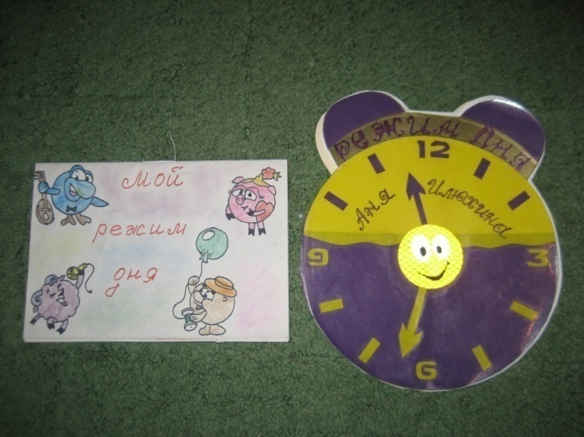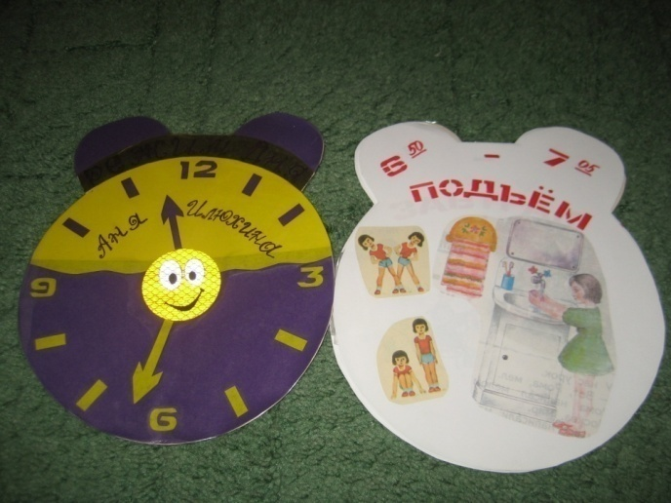 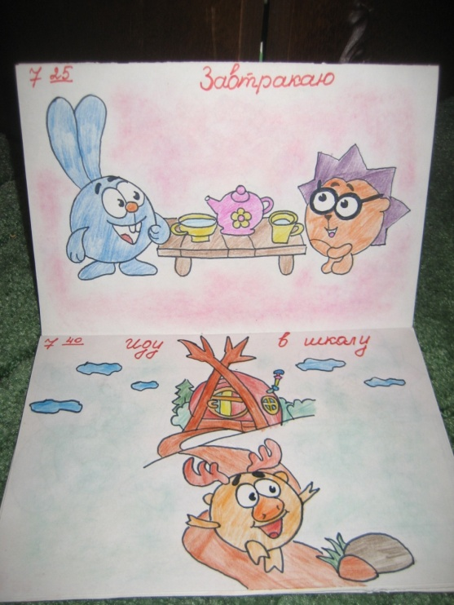

Исследовательский проект «Календарь природы».
Цель: формирование знаний о временах года.
Задачи:
- Развитие творческих способностей учащихся.
- Развитие культуры речи.
- Формирование коммуникативной культуры (умение общаться и работать в группах).
Планируемый результат: презентация коллективного продукта.
Предлагаемые роли:
1-я группа: художники – оформители.
Задание : оформить страницы каждого месяца.
2-я группа: редакторы.
Задание : проанализировать информацию и разместить в календаре.
3-я группа: критики – исследователи
Задание : собрать информацию из дополнительных источников.
4-я группа: рекламный отдел
Задание: создать презентацию проекта
ЭТАПЫ РАБОТЫ НАД ПРОЕКТОМ.
ЭТАП 1. Разработка проектного задания.
Задачи этапа - определение темы, уточнение целей, выбор рабочих групп и распределение в них ролей; определение источников информации; постановка задач и выбор критериев оценки результатов.
каждая группа обсуждает свое задание.
установка на успех:
- вы представляете один проект от всей группы, с которым все согласны, и пусть у каждого будет своя роль в его разработке;
- каждый из вас получит свою роль, которая очень существенна для успеха работы всей группы;
- критерии успеха: ваша группа успешно выполнит задание, если вы разработаете проект, с которым все согласны, который полностью соответствует поставленной задаче; если ваше выступление будет ярким, полным;
- ожидаемое поведение: хочется видеть, как вы работаете совместно, помогаю друг другу, ответственно исполняя полученные каждому роли. если у вас возникнут проблемы, постарайтесь решить их у себя в группе.
ЭТАП 2. Разработка проекта.
Задачи этапа – сбор и уточнение информации.
Учащиеся самостоятельно работают с информацией: индивидуально, в группах и парах; анализируют и синтезируют идеи. На протяжении всей работы учитель по мере необходимости осуществляет помощь любой группе. При этом всегда оставаться доброжелательным, говорить тихо, приучая и учащихся во время групповой работы вести обсуждение спокойно, не повышая голоса.
ЭТАП 3. Оценка результатов.
Задача этапа – анализ выполнения проектных заданий.
Участники готовятся представить свой проект классу. Все группы должны принять в презентации активное участие.
ЭТАП 4. Защита проекта.
Задача проекта – коллективная защита проекта, презентация продукта.
Ученики выступают перед одноклассниками.
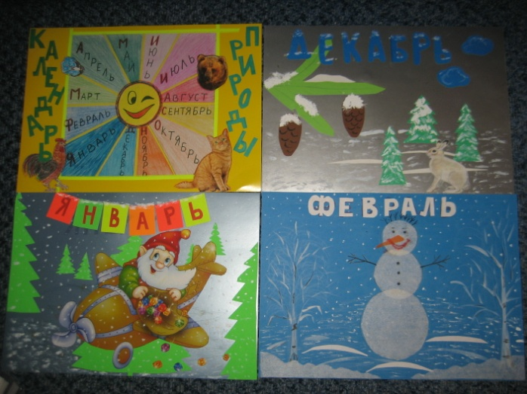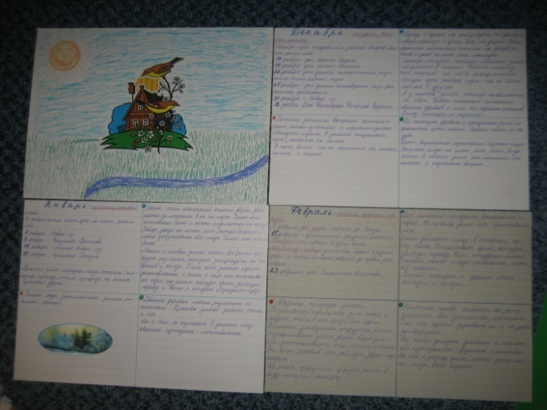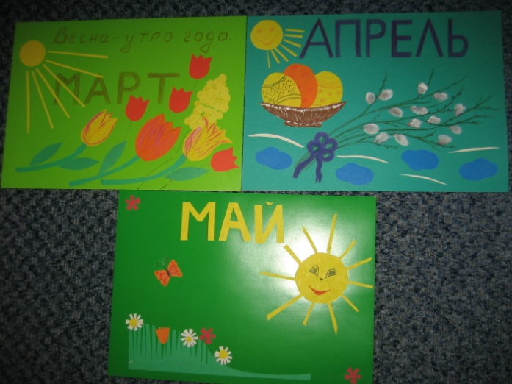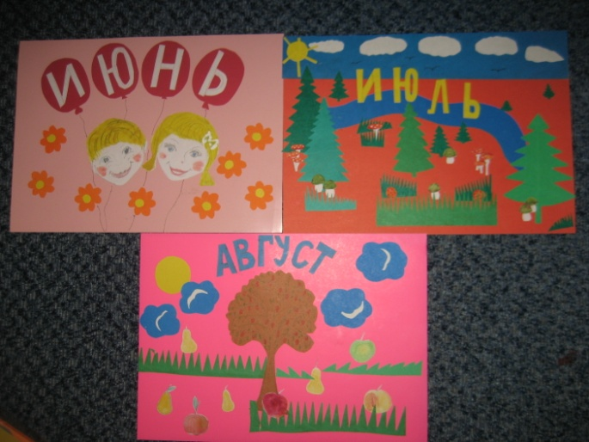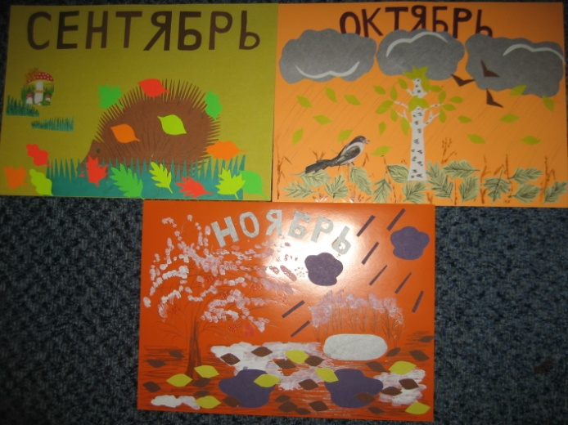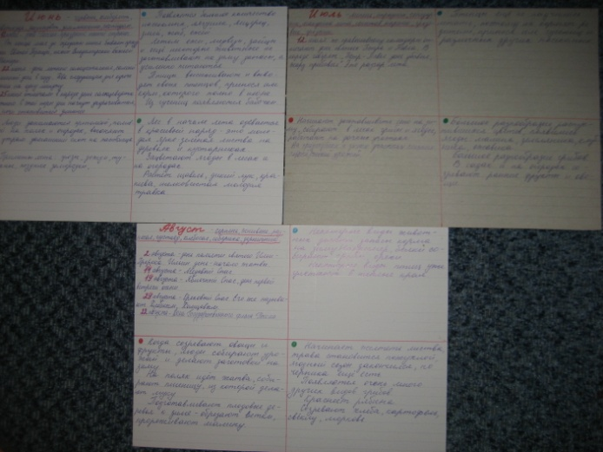

«Весенние улыбки»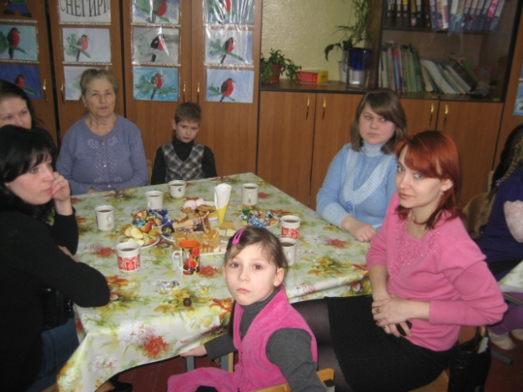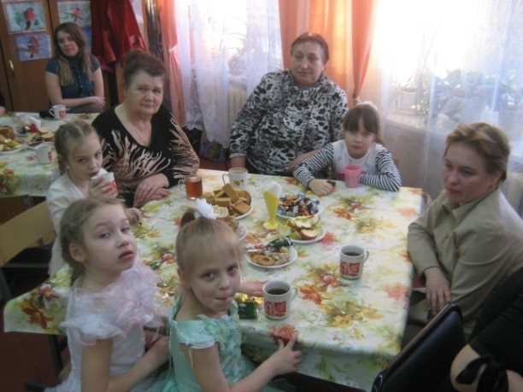

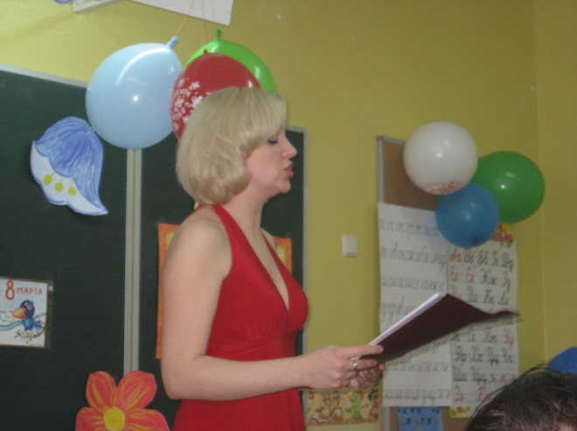
УЧИТЕЛЬ.

Здравствуйте, уважаемые гости! Добрый день, дорогие мамы, бабушки! И он потому ещё добрый, что посвящен вам, наши милые, дорогие и единственные!

Мне хотелось бы в дни весенние,
Все невзгоды от Вас отвести,
Кубок солнечного настроения
Милым женщинам преподнести.
Чтоб под куполом неба ясного,
Где мороз на весну сердит,
У вас дети росли прекрасными,
Без печали и без обид.
Чтоб глаза наполнялись радостью,
Новой свежестью много лет
И чтоб жизнь у вас ярче радуги
Полыхала на целый свет.

Выходят ведущие (мальчик и девочка)
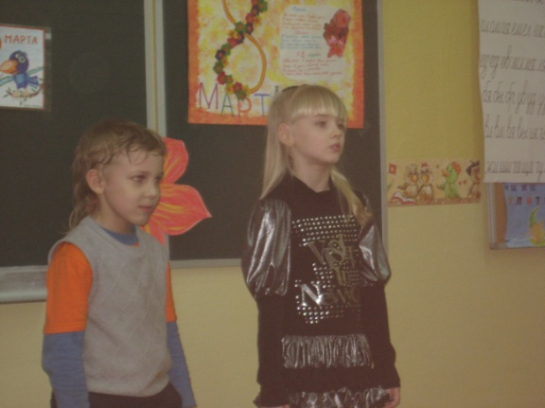
Егор: Не понимаю.… Не понимаю…. Не понимаю…
Ира: Чего ты не понимаешь?
Егор: Не понимаю, почему это одному дню в календаре - такая честь. Что это за праздник такой - восьмое марта?
Ира: Не понимаешь? Ребята, объясним ему?
Все: Объясним!
Ира: Начнем с самого простого. Посмотри вокруг! Взгляни на небо! Вздохни поглубже!
Егор: Ну, посмотрел…. Ну, взглянул…. Ну, вздохнул…. Ну и что?
Все: Как что? Весна!
Учитель. Действительно, весна кругом. В воздухе пахнет праздником. У всех приподнятое настроение. Сегодня нашу программу будут вести Егор и Ира. А помогать им будут все ребята.
Ира.
Внимание! Внимание!
Для вас для всех, друзья...
Егор
Куда вперед ты вылезла?
Ведь очередь моя!
Ира.
Не обижайся, Темочка.
Ведь это праздник дам.
Ну, уступи мне первенство!
Егор
Да ладно, что уж там.
Ира.
Для вас, мамули милые,
для бабушек, для всех.
Начнем сейчас показывать
мы праздничный концерт.

- С праздником весёлым
И концом зимы
Дорогих мам
Поздравляем мы!
Желаем бабушкам здоровья,
Пускай поменьше устают.
Отмечен будет пусть любовью
И этот день, и целый год!
- Сегодня мы желаем девчонкам,
Чтоб праздник радость подарил,
Чтоб этот день счастливым самым,
Весёлым, беззаботным был !
Благодарны и учителю, конечно,
Трудно даже слово подобрать,
И сегодня в день 8 марта,
Разрешите всех вас поздравлять!

Исполняется песня «Бабушка рядышком с мамочкой»
1.
Праздник, праздник празднуем семьёй,
Праздник в классе нынче заводной!
Поздравляем! Весело кричат
Семь мальчишек и одиннадцать девчат

Припев:
Бабушка рядышком с мамочкой
Столько лет, столько лет вместе.
Бабушка рядышком с мамочкой
Дружно поют эту песню.
Бабушка рядышком с мамочкой
Дружно поют эту песню –
Бабушка рядышком с мамочкой
Празднуем в классе мы вместе!

2.
С бабушкой мы буквы разберём,
С ней играем, в парк гулять идём.
Важные секреты ей шепчу,
Потому что свою бабушку люблю!

Припев:

3.
В праздник, в праздник, в праздник заводной
Им желаем жизни молодой,
Поднимаем кружки высоко
И за них мы пьём парное молоко!

Егор
Милым мамам в день весенний
Шлем в стихах мы поздравленья!
*
Рядом с мамами все мы счастливы,
Берегут от невзгод нас они.
Наши мамы, как солнце ясное,
Согревают нас светом любви.
*
Я восьмого встану рано,
Поспешу поздравить маму –
Поцелую, обниму,
Что люблю ее, скажу.
Мама будет рада очень,
Скажет: «Вот спасибо, дочка!»
*
Мы вам желаем много счастья.
Пусть дети вас не огорчают,
Пусть вас минуют все напасти
И стороной пройдут печали!
Пусть в вашей жизни весна не кончается,
Пусть голос звенит, как апрельский ручей,
Пусть чаще удача в делах улыбается,
А дом будет полон любовью детей.
Сценка
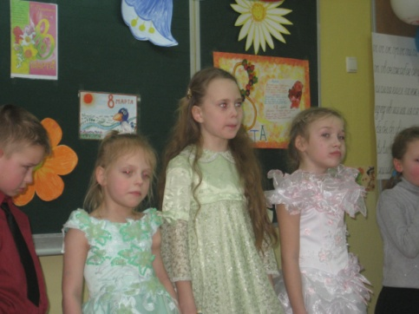
2-я девочка: Моя мама лучше всех поет,
3-я девочка: А моя рассказывает сказки!
4-я девочка: Не хвались же, ведь не знаешь ты,
Сколько моя мама дарит ласки!
2-я девочка: У меня такой же мамин нос
И такой же, кстати, цвет волос!
И хоть ростом ниже я, но все же
И глаза, и нос у нас похожи!
3-я девочка: Радостью и грустью обязательно
Делимся мы с мамой вновь и вновь,
Потому что дочь для каждой матери -
Вера и надежда, и любовь.
4-я девочка: Как две капли, с мамой мы похожие,
И когда выходим со двора,
Очень часто говорят прохожие,
Что она мне старшая сестра.
Ведущая: Спорить вам совсем не обязательно,
Вы уж мне поверьте без помех,
Я вам подтверждаю обстоятельно,
Ваши мамы, правда, лучше всех!
Песня «Мама с дочкой- они так похожи»
Конкурс
Ира. Сейчас вам наши девочки...
(Егор отводит Иру в сторону.)
– Ну, что такое, Егор?
Егор
Давай-ка, Ира, лучше мы
Послушаем мужчин.

Егор
Насте, Тане, Вике, Ире,
Ане, Оле и Полине
Веронике, Миле, Нине
И, конечно же, Марине
Посвящаем песню эту.

Мальчики поют на мотив песни «Где-то на белом свете».
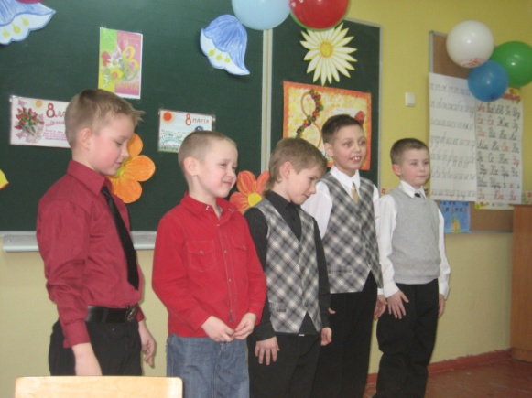
Мы вам хотим признаться,
Мы вам хотим сказать –
Лучше девчонок наших
В мире не сыскать.
Поют они прекрасно,
Умеют танцевать.
Могут девчонки классно
Громче всех визжать.
Припев:
Ла-ла-ла-ла-ла-ла-ла,
Наших одноклассниц мы,
Ла-ла-ла-ла-ла-ла-ла,
Поздравляем от души.
Бегают вместе с нами,
Дадут пример списать.
Можно отличным парнем
Каждую назвать.
Красавицам мы нашим
Хотим всем пожелать –
Быть с каждым днем все краше
И не унывать!
7.Да здравствуют девчонки
С косичками и без
Пусть солнце улыбается
Вам с голубых небес!
8.Да здравствуют худышки!
Да здравствуют толстушки!
Все, у кого серёжки
И на носу веснушки!
9.И в классе вам - пятёрок!
И дома вам - похвал!
Чтоб все киноактёры
Влюблялись наповал!
Мы одноклассниц поздравляем.
Вырасти красивыми желаем,
Добрыми и умными - конечно.
Год чтобы закончили успешно.
А мы без колебаний можем обещать:
Будем вас любить и защищать!
Конкурс

Ох, и шустрые у нас дети! Нелегко мне, да и вам наверное тоже дорогие мамы, не правда ли Егор?
Сценка «Что за нынче дети, право?»

1 мальчик
Я вот думаю, гадаю,
Для чего детей рождают?
Так, ребята вы не против?
Взвесим-ка все за и против!
2 девочка
А зачем тебе всё это?

1 мальчик
Для конкретного ответа!
К взрослой жизни подготовка...
2 девочка

Ты придумал это ловко!
1 мальчик
Да за маму мне обидно,
От проблем житья не видно.

2 девочка
Да...от нас проблем немало...
Не простая должность - мама.
Как бы было легче ей
Без таких, как мы, детей.
3 девочка
Фу! Какая ерунда!
Скучно будет ей тогда!
Да и в старости компот
Кто в стакане принесёт?
Вот представь себе теперь
Маму вовсе без детей!
2 мальчик
Дома - тихо... чистота... Красота!
1 девочка
И пустота! Дом - уютный, но пустой!
Без детей он не живой!
3 мальчик
Но зато, скажу я прямо,
Славно отдыхает мама.
Не придётся ей опять
Все уроки проверять,

За детей решать задачки,
Сочинение писать,
За различные проделки
То ругать, то наказать,
Кухня, ужин, постирушки,
Снова собирать игрушки.
Не жалея нервных клеток,
Загонять в постели деток!
2 девочка
И услышать, засыпая,....
Ты красивая такая,
Честно - честно говорю,
Мам, я так тебя люблю!...
1 мальчик
Да...звучит красиво...
А какая перспектива? -
Только вырастил детей...
Выдал замуж поскорей...
Отдохнуть теперь хотите?
Вот вам внуки! Получите!
3 девочка
Ну и что? Опять играйся.
На бабулю откликайся,
Сели, встали, побежали,
Вновь игрушки все собрали,
Тренировка у плиты,
Воз домашней суеты,
3 мальчик
Да зачем им жизнь такая?
1 девочка
Аэробика сплошная!
Торопись, чтоб всё успеть.

Даже некогда стареть
2 мальчик
Нет! Я, всё же, сомневаюсь,
Столько нервов и забот!
Я всё больше убеждаюсь:

Дети - хлопотный народ.
Надо долго их растить,
И воспитывать, учить,
По ночам не досыпать,
День и ночь не досыпать,
День и ночь переживать,
Заболели полечить,
Провинились - отлупить,
И в учёбе помогать,
И кормить и наряжать...
2 девочка
Трудность в чём? Не понимаю!
Я же кукол наряжаю!
3 мальчик
Ну, сравнила! Во - даёт!
3 девочка
Дети хлопотный народ!
Но зато для мамы
Всех важней, скажу я прямо.
Мама - в детях продолженье.
И почёт и уваженье!
И огромная любовь.
1 мальчик
И забота вновь и вновь...
1 девочка
Так, мой друг, спокойствие!

Заботы - в удовольствие!
Пока деток воспитаешь
Ни на миг не заскучаешь.
2 мальчик
Да-а-а, добился я ответа -
Смысл жизни видно в этом.
2 девочка
Смысл жизни видно в том,
Чтоб детишек полный дом!
Каждой маме по ребёнку!
Ну, а лучше сразу два!
Все хором
Чтоб у мамочки от скуки
Не болела голова.

Я с вами согласна ребята , плохо нам будет без таких замечательных детей!

Ира
Ну, что у нас там дальше, Егор?
Скорее объявляй!
Егор
Веселый танец, заводной.
Девчонки, начинай!
Девочки исполняют танец
Егор
Концерт наш праздничный весенний
Мы будем дальше продолжать.
Ира
Хотим еще немного мамам
Стихи свои мы почитать.
Егор
Сегодня на целом свете
Праздник большой и светлый.
Ира
Слушайте, мамы, слушайте –
Вас поздравляют дети!
Егор
Дорогие наши мамы,
Заявляем без прикрас,
Ира
Что ваш праздник самый, самый,
Самый радостный для нас!

Почему Восьмого Марта
Солнце ярко светит?
Потому, что наши мамы
Лучше всех на свете!
Потому, что мамин праздник –
Самый лучший день!
Потому, что мамин праздник –
Праздник всех людей!

Мальчики поют частушки
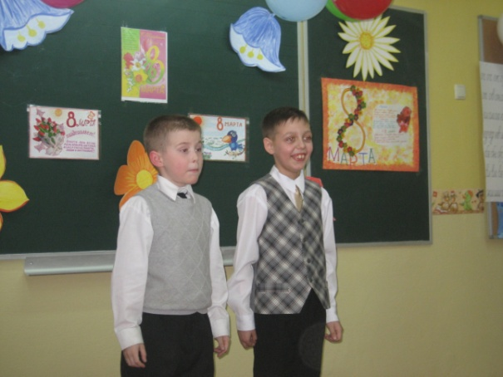
1.Я сегодня для банкета
Поздравления учил,
А сейчас разволновался-
Эх, все слова перезабыл!
2.Если был бы я девчонкой,
Я вставал бы на заре.
Получал одни пятерки
И не дрался во дворе.
3.Если был бы я девчонкой,
Я бы время не терял!
Я б по улице не бегал,
А задачи бы решал.
4.Если был бы я девчонкой,
Я б куда умнее был,
Я б тогда не только руки,
Но и шею тоже мыл.
5.Если был бы я девчонкой,
Чашки б мыл и вытирал,
А я бы был твоей сестренкой
И осколки б собирал.
6.Если был бы я девчонкой,
В доме бы порядок был.
Если в доме насорили,
Сразу маме говорил.
Все (хором).Почему мы не девчонки?
Вот беда, так вот беда…
Нас тогда 8 Марта
Поздравляли бы всегда

Вот видите! Дорогие ребята,
Какие вы нарядные,
Какие вы опрятные!
И как не радоваться вам –
Сегодня праздник ваших мам!
А сейчас мы поиграем,
Подзадорим наших мам.
Пусть от их улыбок ярких
Станет радостнее нам!

Конкурс «Угадай маму»
(учитель зачитывает выдержки из детских сочинений , а мамы должны угадать , что речь идет именно о ней)
Дорогие наши мамы!
Мы для вас сейчас поем.
Вас сердечно поздравляем
Мы с весенним женским днем!
Песня «Мама»

Милые бабушки и мамы!
Желаем вам всего, чем жизнь богата:
Здоровья, счастья, жизни долгих лет!
Пусть этот праздник – день Восьмое марта –
На целый год в душе оставит добрый след!
Восьмое марта! День весенний!
И скажем правду в этот день:
Охапку нежных поздравлений
Нести нам мамочкам не лень.
От всей души вас поздравляем
И подарки вам вручаем.
Игра «Подарок маме»
Если то, что называю - подарить нам мамам можно
То кричите громко: «Да!» и хлопайте в ладоши.
Если что-нибудь плохое я вам предлагаю
То кричите громко: «Нет!» и топайте ногами.
Мы подарим им улыбки?
Чешую от дохлой рыбки?
Солнца лучик и весну?
А подснежники в лесу?
Килограмм конфет?
Без ножек табурет?
Стоны, слёзы, неудачи?
Очень старый, сдутый мячик?
Хорошее поведение?
Весёлое настроение?
Жизни лучшие моменты?
Букет цветов?
Аплодисменты!
Все аплодируют
Песня Мама
Ты меня на рассвете разбудишь,
Трогать волосы ласково будешь.
Как всегда поцелуешь любя,
И улыбка согреет меня.
Когда рядом ты со мной мне тепло
И спокойно на душе, и светло...
В целом мире только мы: ты и я...
И пою про это я, мама моя.
Моя мама лучшая на свете,
Она мне, как солнце в жизни светит.
Мама самый лучший в мире друг,
Как люблю тепло её я рук.
Моя мама лучшая на свете,
Она мне, как солнце в жизни светит.
Мама самый лучший в мире друг,
Как люблю тепло её я рук.
Мама, мама, мама моя.
Мама, мама, мама моя.
Ты всегда все поймешь и простишь,
Знаю я, ты ночами не спишь.
Потому, что ты любишь меня,
Потому, что я дочка твоя .
Когда рядом ты со мной мне тепло
И спокойно на душе, и светло...
В целом мире только мы: ты и я...
И пою про это я, мама моя.
Моя мама лучшая на свете,
Она мне, как солнце в жизни светит.
Мама самый лучший в мире друг,
Как люблю тепло её я рук.
Моя мама лучшая на свете,
Она мне, как солнце в жизни светит.
Мама самый лучший в мире друг,
Как люблю тепло её я рук.
Мама, мама, мама моя.
Мама, мама, мама моя
Ира
Песен много прозвучало – очередь стихов настала.
Ведущий. Сегодня у нас в гостях и замечательные бабушки – мамы мам и пап. Мы знаем, что внуки вас очень любят и сегодня для вас приготовили музыкальный сюрприз.
Ученик
Бабушка это, конечно же, мама,
Мамина правда, но это не суть.
С бабушкой можно побыть и упрямым,
Бабушке можно не дать отдохнуть.
Бабушка это такой человечек,
Кто пожалеет и защитит,
Бабушек любят все дети на свете
Бабушка шалости все нам простит.
Бабушки вяжут носочки внучатам,
Капризы исполнят, пирог испекут,
Бабушки нашим мамам и папам
Нашлёпать по попе нас не дадут.
То, что родители не разрешают
Бабушка с радостью нам разрешит
И нам не скажет, что мы ей мешаем,
Если кино смотрит или спит.

Бабушки вкусно пахнут вареньем,
Добрыми сказками и молоком,
Дарят подарки нам на день рожденья
Сделав уютным наш милый дом
Бабушек мягкие, тёплые руки
Нежно согреют нас в холода
И не дадут умереть нам со скуки
Бабушки наши с нами всегда.
Бабушки наши дают наставленья
Бабушки учат, как надо жить,
Бабушки наши все, без сомненья
Дали любви нам незримую нить!
Егор
Бабушки нас балуют безмерно,
Никогда за шалость не бранят.
Ира
Вы примите как подарок, дорогие,
Этот танец от своих внучат.
Танец парами
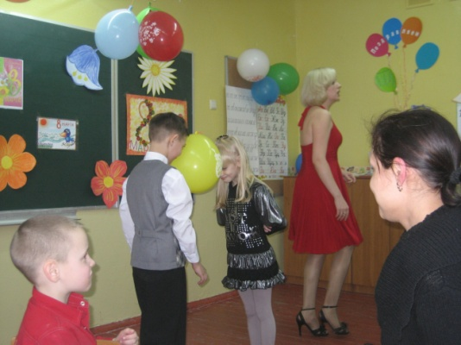
Сюрпризный момент от родителей для учащихся.
Приходит Баба-Яга и проводит игру «Паровозик» и дети по очереди исполняют желание Бабы-Яги( пожелание мамам, песню , стих и т.д.)
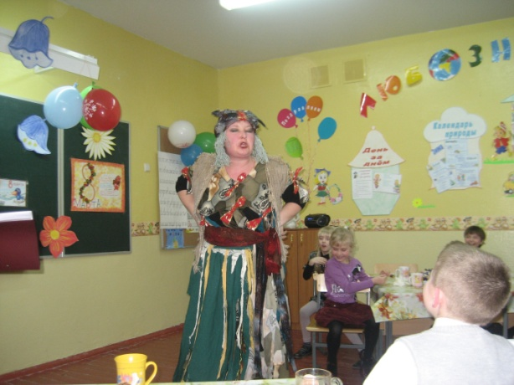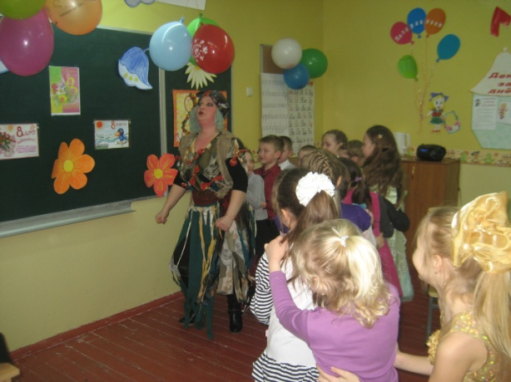

Егор
Как ярко светит солнышко!
Горланят воробьи.

Ира
Нам в это время хочется
Дать обещания свои!

- Обещаем, обещаем:
Перво-наперво пятёрки
На уроках получать.

- Аккуратно ездить с горки
Брюки новые не рвать.
И не драться, не ругаться.
Стёкла шайбами не бить.
На чердак не забираться.
Кому кушать – так и быть.

- Вы уж, мамы, нас поймите
Вы, уж, мамы, нас простите
Мы такой народ–мальчишки
Трудно перестроиться,
Но не надо так о нас
Сильно беспокоиться!

- Мы вас часто огорчаем,
Что порой не замечаем,
Мы вас очень, очень любим.
Будем добрыми расти
И всегда стараться будем
Хорошо себя вести!

- Как найти слова достойные,
Как сказать без лишних фраз,
Что мы очень благодарны,
Что мы очень любим вас!

Егор
Концерт подходит наш к концу.
Надеюсь, был он интересным.
Ира
А напоследок мы для вас
Исполним поздравление.

Мы больше недели
Вот эту программу
Готовили в классе
Бабулям и мамам.
Вам радость доставить
Мы очень старались.
Ах, если б вы знали,
Как мы волновались!
Все стихотворенья,
Что здесь прозвучали,
Для вас мы с огромной
Любовью читали.
Хотелось нам, чтобы
Задорные песни
Ваш сделали праздник
Еще интересней.
Его мы наполнили
Светом и лаской,
Чтоб жизнь ваша длилась,
Как добрая сказка.
Здоровья и счастья
Мы все вам желаем.
Любимые наши,
Мы вас поздравляем!
Ведущий: Всех поздравляем с женским днем,
С весной желанной и капелью,
И ярким солнечным лучом,
И птиц весенних звонкой трелью!
Желаем дней счастливых, ясных.
Побольше света и добра,
Здоровья, радости, успехов,
Покоя, счастья и тепла!

Дорогие женщины!
- Пусть ваши лица устают только от улыбок, а руки – от букетов цветов. Пусть ваши дети будут послушны, а мужья внимательны! Пусть ваш домашний очаг всегда украшают уют, достаток, любовь и счастье!

Исследовательский ко дню космонавтики
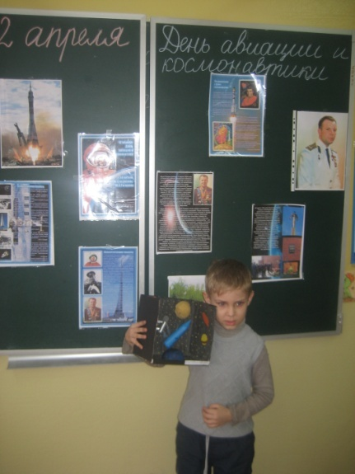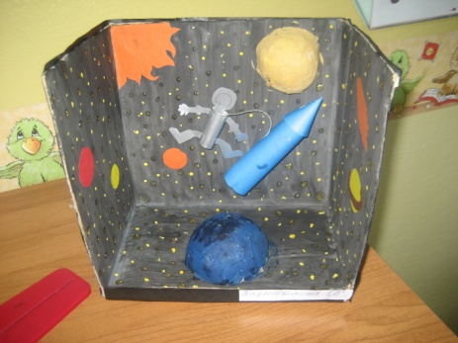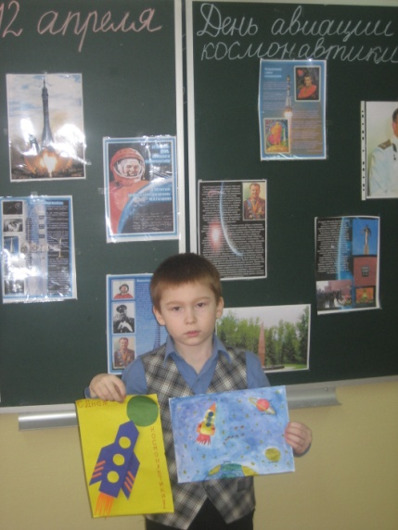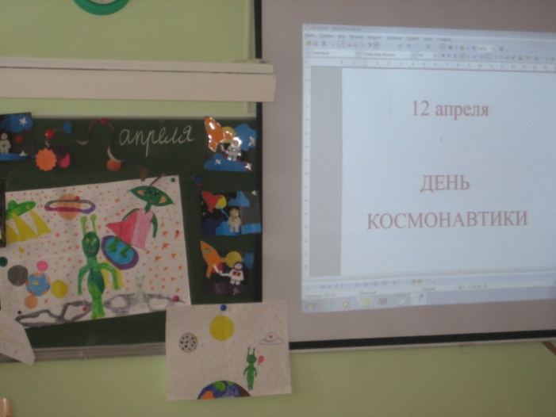
Учебный проект
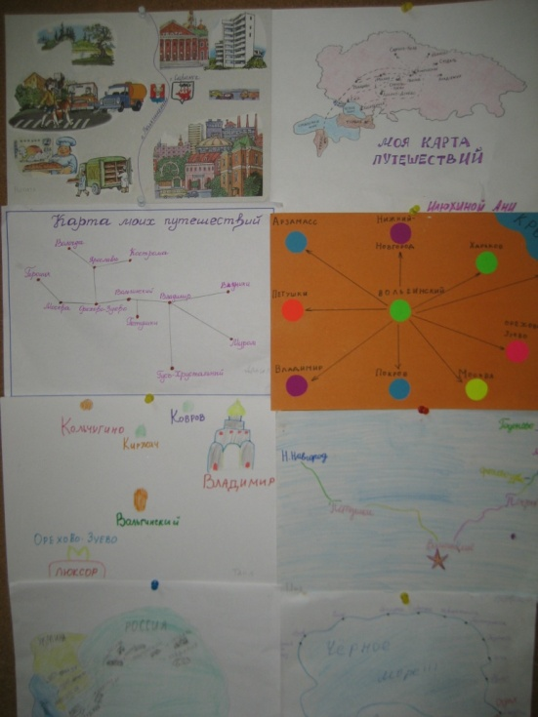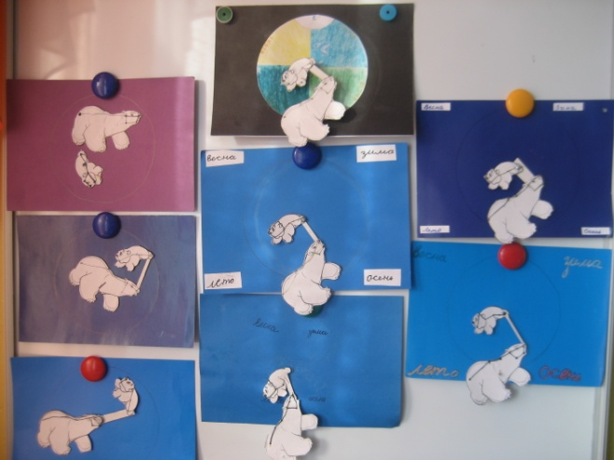
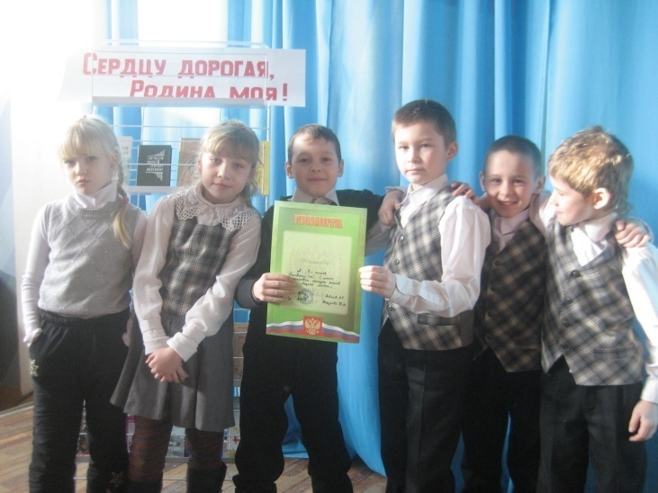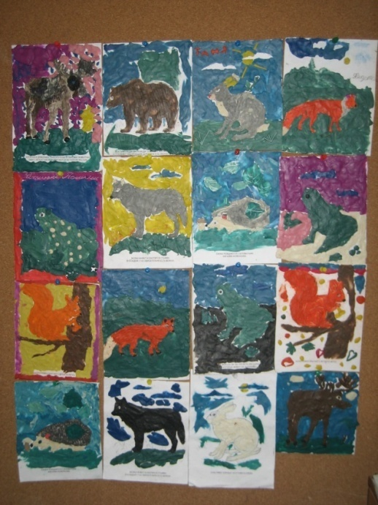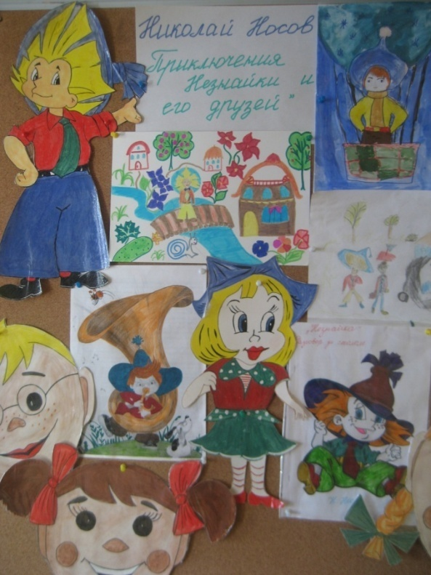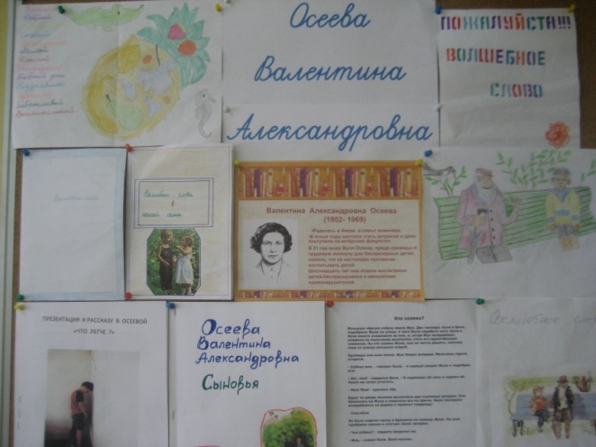
Творческий проект
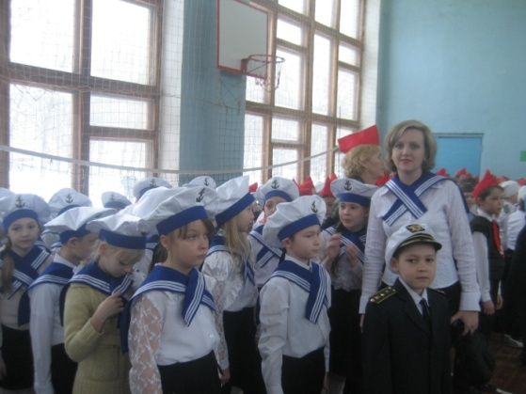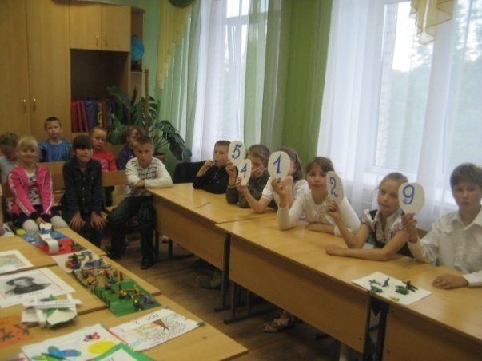
23 февраля Аукцион знаний
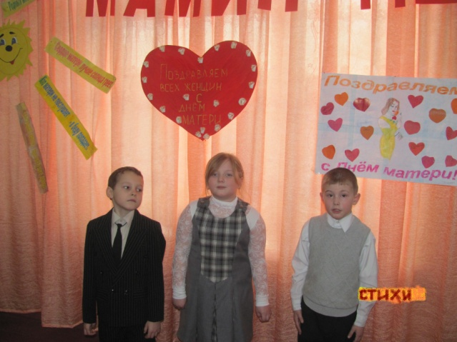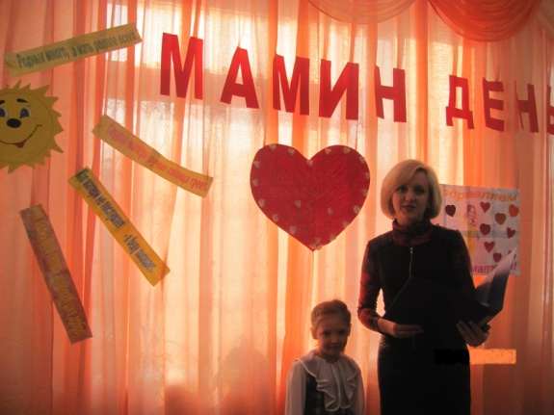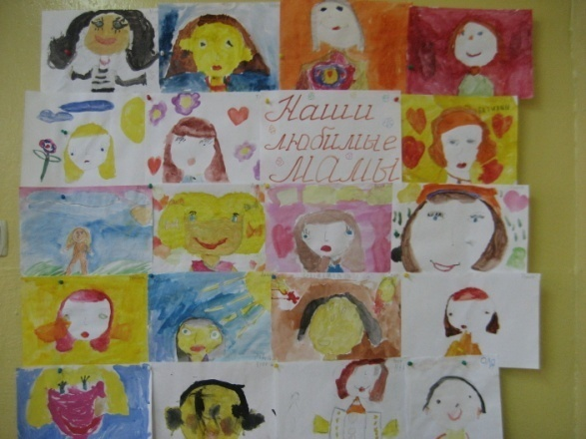 Мамин день
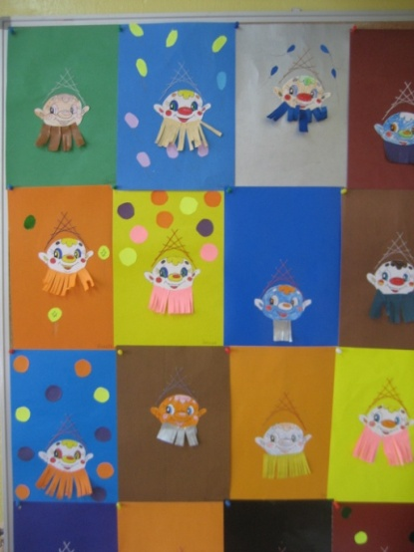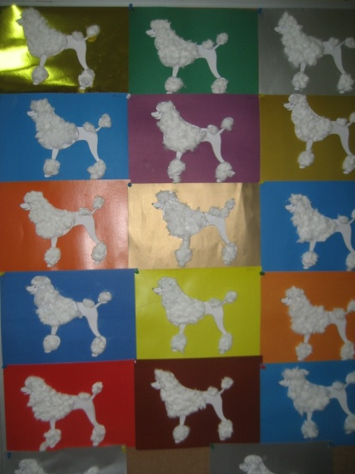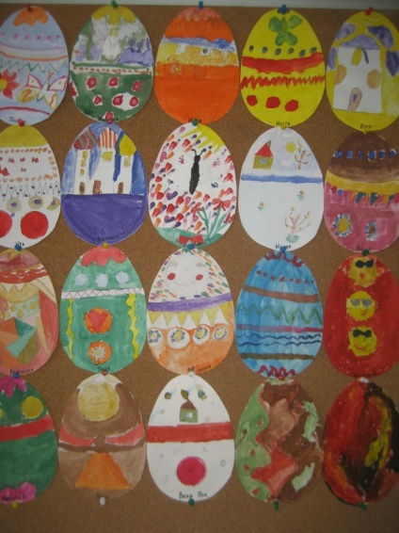
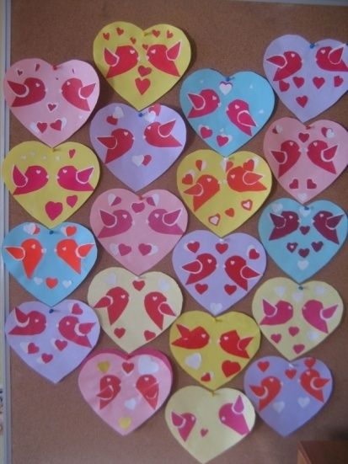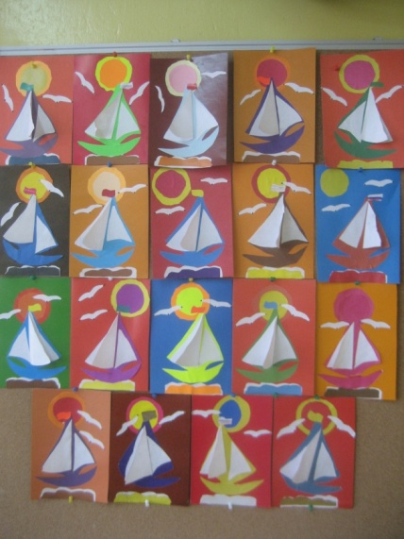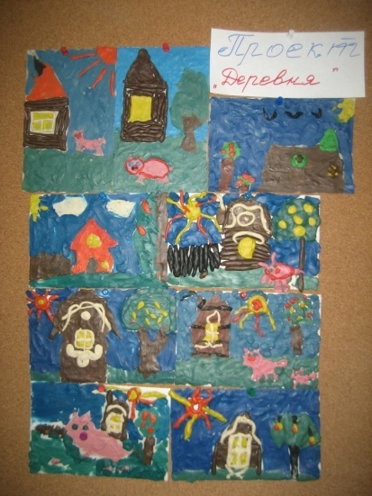
Любознайки
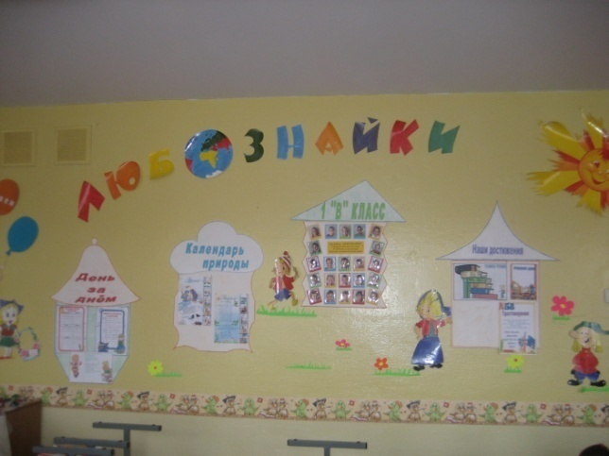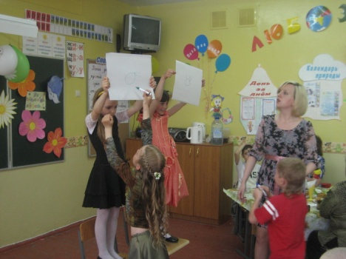

Экологический проект «Мир вокруг нас»
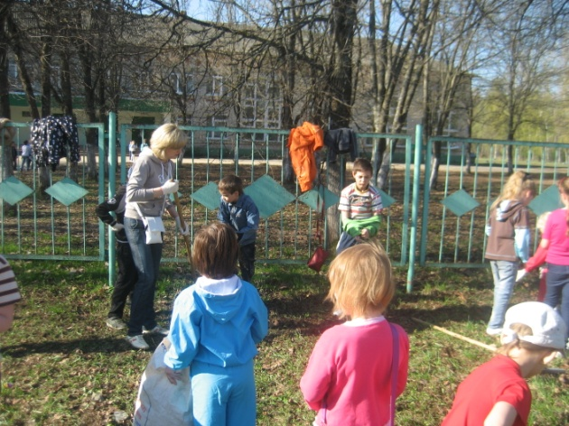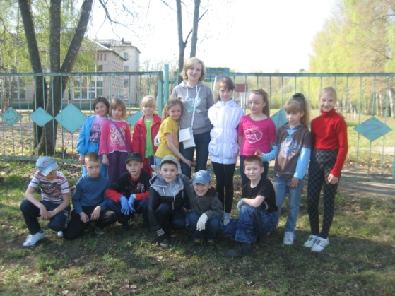

Работаем в группах
